“十二五”进口食品质量安全状况（白皮书）

随着贸易全球化和我国经济社会发展水平的不断提高，进口食品已经成为我国消费者重要的食品来源。多年来，质检总局按照党中央和国务院的要求，不断完善进口食品安全监管体系，严格进口食品检验检疫监管，大力落实进口食品生产经营者责任，积极加强食品安全国际合作，在保障消费者健康、促进产业良性发展、维护贸易公平等方面做出了积极努力。

一、“十二五”我国进口食品贸易情况
“十二五”期间我国进口食品贸易的总体特点是：数量快速增长，来源十分广泛，品种覆盖齐全，口岸相对集中，大宗进口产品已占国内供应量的相当比重。
（一）进口食品数量快速增长。据WTO数据统计，2011年我国已经成为全球第一大食品农产品进口市场。质检总局数据显示，“十二五”期间全国共检验检疫进口食品479.1万批（货物批，下同）、1.6亿吨、2203.2亿美元。进口食品5年间贸易额增长了22.6%，年均增长率为5.2%（图1）。
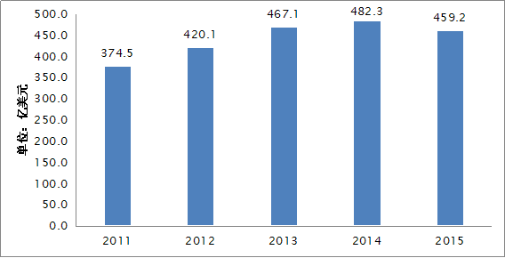
图1. “十二五”期间我国进口食品贸易额
（二）进口食品来源多样化。“十二五”期间，我国从202个国家（地区）进口食品，超过一半的进口食品贸易额来自东盟、欧盟和美国，其中仅东盟就占约四分之一（图2）。
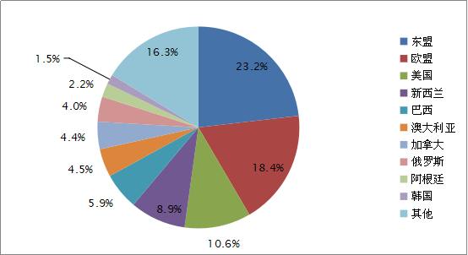
图2.“十二五”期间我国进口食品来源地情况
（三）进口食品种类齐全。目前我国进口食品的品种几乎涵盖了各类食品，其中进口油脂及油料类、水产及制品类、乳制品类和肉类的贸易额约占我国进口食品贸易总额的7成，其中油脂及油料类占四分之一左右（图3）。
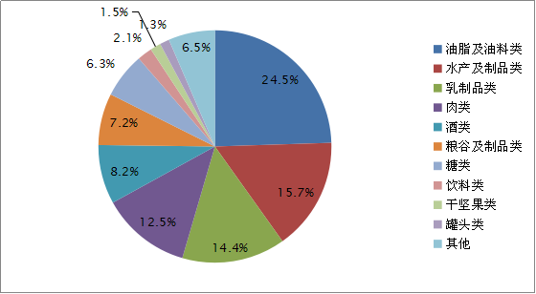
图3.“十二五”期间我国进口食品种类情况
（四）进口口岸相对集中。近年来，我国进口食品的口岸不断增加，且主要集中在沿海地区，“十二五”期间有421个口岸进口食品。以2015年为例，上海、天津、深圳等10大口岸共实现进口食品贸易额333.0亿美元，占总额约7成（图4）。
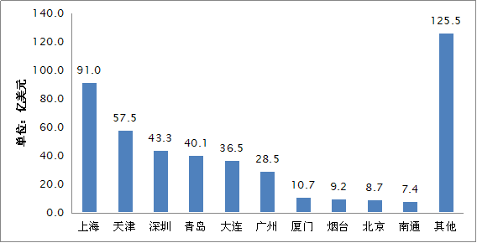
图4.2015年我国进口食品口岸情况
（五）大宗进口产品占国内供应量比重增大。
1. 乳制品
我国进口乳制品贸易持续增长，进口乳制品的市场占比有所提高。“十二五”期间，乳粉（含乳清粉）年均进口量突破100万吨，约占国内乳制品供应量的两成左右（图5）。进口乳制品来自54个国家（地区），其中贸易额列前3位的分别为新西兰、欧盟和美国。
“十二五”期间，婴幼儿配方乳粉年进口量增加了2倍以上，2015年达到17.6万吨（图6）。进口婴幼儿配方乳粉来自18个国家（地区），其中贸易额列前3位的分别是欧盟、东盟和新西兰。
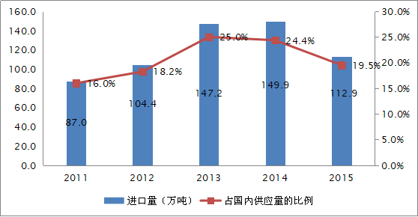
图5. “十二五”期间我国乳粉进口量和占国内供应量的比例
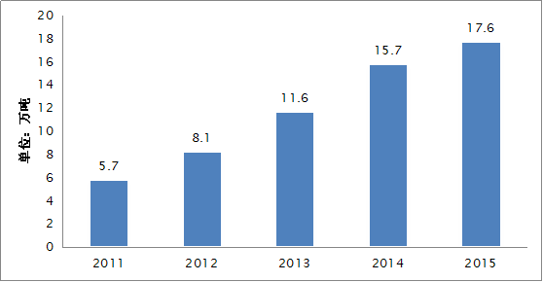
图6. “十二五”期间我国婴幼儿配方乳粉进口量情况
2. 食用植物油
近年来，我国进口食用植物油贸易稳步增长，进口食用植物油已经占国内食用植物油供应量的相当比重。“十二五”期间，我国进口食用植物油或以进口原料制成的食用植物油年均进口量已突破2000万吨规模，约占国内食用植物油供应量的三至四成（图7）。进口食用植物油来自97个国家（地区），其中贸易额列前3位的分别为东盟、巴西和美国。
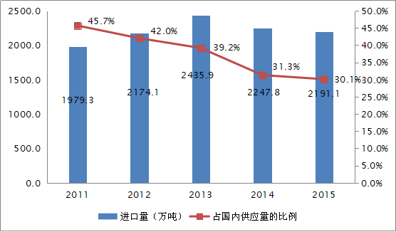
图7. “十二五”期间我国食用植物油进口量和占国内供应量的比例
3. 肉类
“十二五”期间，我国肉类进口量稳定在200-300万吨之间，约占国内肉类供应量的3%（图8）。进口肉类来自23个国家（地区），其中贸易额列前3位的分别为欧盟、美国和澳大利亚。
以2015年为例，猪肉及制品进口量最大，达133.5万吨，占国内供应量的2%左右；牛、羊肉及制品进口量分别为48.5万吨和23.2万吨，约占国内供应量的5%-6%；禽肉及制品进口量为39.1万吨，约占国内供应量的2%。
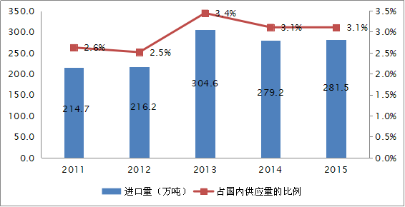
图8. “十二五”期间我国肉类进口量和占国内供应量的比例
4. 水产品
“十二五”期间，我国进口水产品贸易平稳增长，2013年突破400万吨，此后相对稳定，约占国内水产品供应量的6%-7%（图9）。进口水产品来自81个国家（地区），其中贸易额列前3位的分别为俄罗斯、美国和东盟。
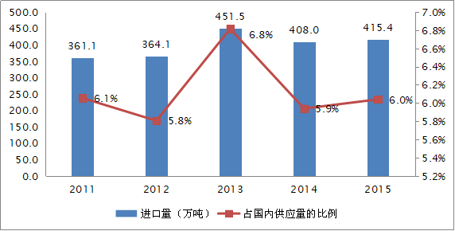
图9. “十二五”期间我国水产品进口量和占国内供应量的比例

二、“十二五”我国进口食品质量安全状况
“十二五”期间我国进口食品质量安全状况总体稳定，但部分食品品种微生物污染、品质不合格、食品添加剂不合格和标签问题较为突出。
（一）进口食品安全状况总体稳定。“十二五”期间，各地出入境检验检疫机构严格进口食品口岸检验检疫，5年来共检出不合格食品12828批、6.8万吨、1.5亿美元（图10），没有发生重大进口食品质量安全问题。
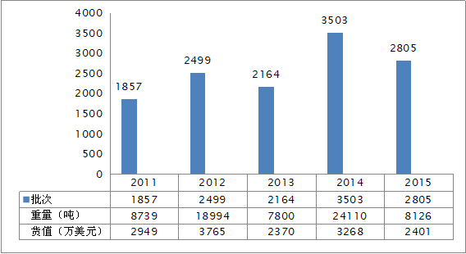
图10.“十二五”期间我国检出不合格进口食品批次情况
（二）不合格进口食品的主要种类。“十二五”期间，几乎所有种类的进口食品均有检出不符合我国食品安全国家标准和法律法规要求的情况，其中约有一半是糕点饼干、饮料、粮谷及制品和乳制品（图11）。
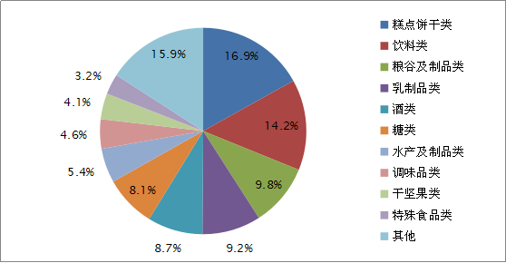
图11. “十二五”期间我国检出不合格进口食品种类情况
（三）不合格进口食品的主要来源地。“十二五”期间各地出入境检验检疫机构检出的不合格食品来自109个国家（地区），其中超七成来自欧盟、台湾地区、东盟和美国（图12）。
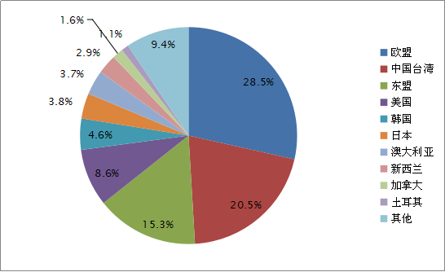
图12. “十二五”期间我国检出不合格进口食品来源地情况
（四）进口食品不合格的主要原因。“十二五”期间，进口食品的不合格的原因有20类，其中最主要的是微生物污染、品质不合格、食品添加剂不合格和标签不合格，约占不合格食品总批次的四分之三（图13）。
安全卫生问题中，微生物污染、食品添加剂超标、污染物超标较为突出，占不合格进口食品总批次的约一半；非安全卫生问题中，品质不合格、标签不合格、证书不合格较为突出，约占检出不合格进口食品总批次的4成。
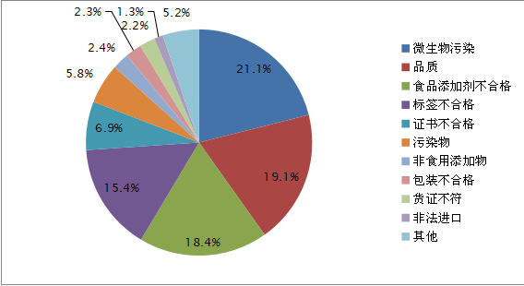
图13. “十二五”期间我国检出不合格进口食品不合格原因情况
（五）大宗进口产品质量安全情况。
1. 乳制品
“十二五”期间，各地出入境检验检疫机构从35个国家（地区）的进口乳制品中检出不合格产品共计1167批、3596吨、1884万美元，其中品质不合格、微生物污染、标签不合格为主要原因，占不合格总批次的近八成。安全卫生问题中，大肠菌群、霉菌、酵母菌等微生物污染，山梨酸、柠檬黄、亚硝酸盐等食品添加剂超量或超范围使用，铁、铬、锌等污染物超标等问题较为突出。
“十二五”期间，各地出入境检验检疫机构从15个国家（地区）的进口婴幼儿配方乳粉中检出不合格产品67批次、133.6吨、217.6万美元。不合格原因主要是标签不合格、品质不合格、污染物超标等。
2. 食用植物油
“十二五”期间，各地出入境检验检疫机构从29个国家（地区）的进口食用植物油中检出不合格产品共计168批、2.7万吨、3347万美元。品质不合格、标签不合格、包装不合格为主要不合格原因，占不合格进口食用植物油总批次约7成。安全卫生问题中，黄曲霉毒素、苯并芘、甲苯、砷等污染物超标问题较为突出。
3. 肉类
“十二五”期间，各地出入境检验检疫机构从24个国家（地区）的进口肉类中检出不合格产品共计365批、4590吨、896万美元。品质不合格、农兽药残留超标和非法进口为主要不合格原因，占不合格进口肉类总批次约六成。安全卫生问题中，莱克多巴胺、呋喃西林等兽药残留问题，沙门氏菌、金黄色葡萄球菌、大肠杆菌等微生物污染问题较为突出。
4. 水产品
“十二五”期间，各地出入境检验检疫机构从50个国家（地区）的进口水产品中检出不合格产品共计692批、8227吨、2349万美元。微生物污染、品质不合格、货证不符为主要不合格原因，占不合格总批次近6成。安全卫生问题中，单增李斯特菌、副溶血性弧菌、大肠菌群等微生物污染问题，镉、砷、甲基汞等污染物超标问题，二氧化硫、硼酸、山梨醇等食品添加剂超量或超范围使用问题较为突出。

三、我国进口食品安全管理主要制度
经过多年努力，质检总局按照“预防在先、风险管理、全程管控、国际共治”的原则，建立了符合国际惯例、覆盖“进口前、进口时、进口后”各个环节的进口食品安全“全过程”管理体系，有力地保障了进口食品安全。
（一）进口前严格准入。按照国际通行做法，一是对输华食品国家（地区）食品安全管理体系进行评估和审查，符合我国规定要求的，其产品准许进口。“十二五”期间，共对63个国家（地区）的92种食品进行了管理体系评估，对其中符合我国要求的34个国家（地区）的28种食品予以准入。二是对境外输华食品生产加工企业质量控制体系进行评估和审查，符合我国规定要求的，准予注册。截至2015年，共累计对肉类产品、乳制品、水产品、燕窝等产品的1.5万家境外食品生产企业进行了注册。三是对输华食品境外出口商和境内进口商实施备案，落实进出口商主体责任。截至2015年，共备案境外出口商102816家，境内进口商26065家。此外，还建立了对输华食品出具官方证书制度和进境动植物源性食品检疫审批制度，并将建立输华食品进口商对境外食品生产企业审核制度。
（二）进口时严格检验检疫。一是对进口食品严格实施口岸检验检疫，符合国家标准和法律法规要求的，准予进口；不符合要求的，依法采取整改、退运或销毁等措施。“十二五”期间，共对12828批次不合格食品实施了退运或销毁措施。二是对进口食品严格实施风险监控，每年制定并实施进口食品安全风险监控计划。三是对进口食品严格实施风险预警，对口岸检验检疫和风险监测中发现的问题，及时发布风险警示通报，采取控制措施。此外，重点产品还建立了进口商随附合格证明材料制度、输华食品检验检疫申报制度和输华食品入境检疫指定口岸制度，并将建立输华食品预先检验检疫制度。
（三）进口后严格后续监管。一是建立输华食品国家（地区）及生产企业食品安全管理体系回顾性检查制度，对已获准入的输华食品国家（地区）的食品安全管理体系进行回顾性检查，“十二五”期间，对25个国家的17种食品进行了回顾性检查。二是要求进口商建立进口食品的进口与销售记录，完善进口食品追溯体系，对不合格进口食品及时召回。三是实施进口食品生产经营者不良记录制度，加大对违规企业处罚力度。“十二五”期间，共有204家境内外企业被列入进口食品企业不良记录名单。四是实施进口商约谈制度，敦促进口商履行好进口食品的主体责任，保障进口食品安全。

四、我国进口食品安全国际合作情况
当前食品安全问题是全球共同面临的问题，只有加强各国（地区）之间的合作，构建国际共治格局，才能保障全球食品供应链安全。一是加强与国际组织的合作。自2005年起，质检总局主持APEC食品安全合作论坛，积极参与WTO、CAC、OIE、IPPC等国际组织活动，引领食品安全国际规则的话语权，推动食品安全多边合作，共同遵守好国际规则。二是加强政府之间的合作。“十二五”期间，质检总局与全球主要贸易伙伴共签署了99个食品安全合作协议，积极推进并妥善解决一系列输华食品检验检疫问题，从根本上保障进口食品安全，形成进出口方相互协作、各负其责的共治格局。三是加强政企之间的合作。大力支持“走出去”发展战略，优化“走出去”战略相关产品准入程序，简化启动检验检疫准入工作条件，推动解决我国“走出去”企业农产品返销难题，做好食品企业的服务者，让更多优秀的企业走出去，更多优质的食品输进来，促进全球食品贸易发展。

附

进口食品安全消费提示
随着进口食品贸易的飞速发展，进口食品的品种越来越多，数量越来越大，已经走进千家万户。如何选择安全放心的进口食品？我们在此提醒消费者，在选购境外生产的食品时，可以通过“三看”保障自己的合法权益。
一看中文标签。《食品安全法》明确规定，进口的预包装食品应当有中文标签，并载明食品的原产地以及境内代理商的名称、地址、联系方式。外包装没有中文标签的食品，请不要购买。
二看检验检疫证明。检验检疫部门对每批经口岸查验的进口食品出具“入境货物检验检疫证明”。消费者可以向经销商索取该证明。没有该证明的境外生产食品，请不要购买。
三看产品检验检疫准入情况。质检总局目前对肉类、乳制品（含婴幼儿配方乳粉）、水产品、燕窝、肠衣、植物源性食品、中药材等进口食品的生产国家（地区）实施评估和审查制度、生产企业实施注册制度。消费者可以登录质检总局“评估审查符合要求的国家或地区输华食品目录”信息系统查询进口食品准入情况。未获准入国家（地区）、未获注册生产企业的相关食品，请不要购买。
如在购买进口食品时有疑问，消费者可以向出具检验检疫证明的检验检疫部门咨询，咨询电话是当地区号+12365。

食品包括：肉类及制品（含脏器）、水产及制品、乳及乳制品、蛋类及产品、蜂产品、肠衣、食用油、大米、花生、蔬菜及产品、中药材、罐头、食用蛋白及制品、面粉及粮食制品、杂粮、油籽油料类、干坚果、籽仁类、茶叶、咖啡可可原料、饮料、酒类、糖类、蜜饯类、调味品、糕点、燕窝、特殊膳食用食品、保健食品、转基因食品等，但不包括作为食品原料的大豆、小麦等和作为饲料原料的玉米等农产品。

